Работа в электронных таблицах:
- Вносим вновь зачисленных, в низу БАЗЫ.
- Отсортировать по АЛФАВИТУ:
- Выдели столбец ФИО
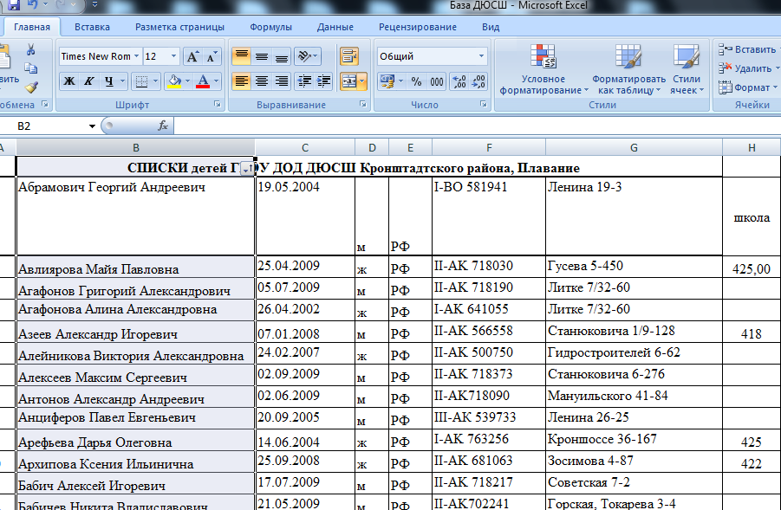
- Выбираем ФИЛЬТР
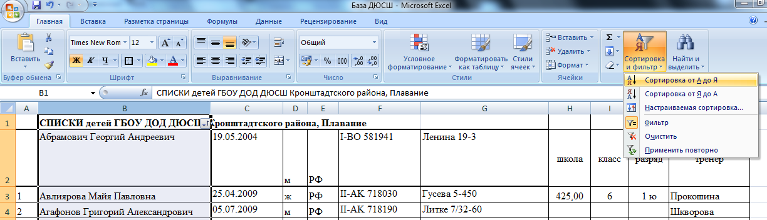

- Нажимаем , база сортируется по алфавиту.

- Выдели столбец ФИО

- Правой клавишей мыши открой меню и выбери «Вставить"
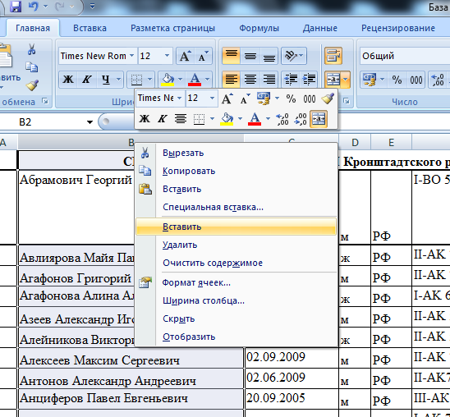

- Встал пустой столбец
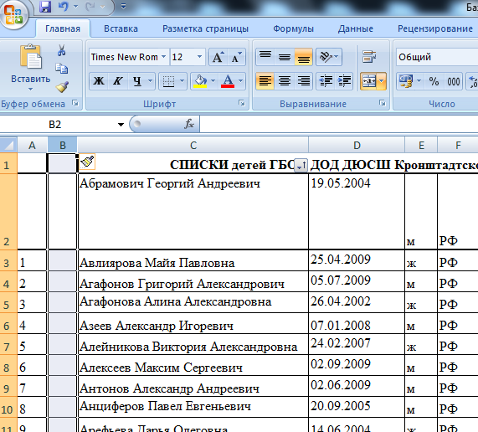
- Выделяем столбец «А»
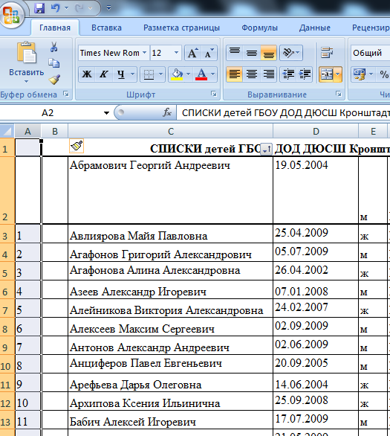

- Нажимаем клавишу «Delete»
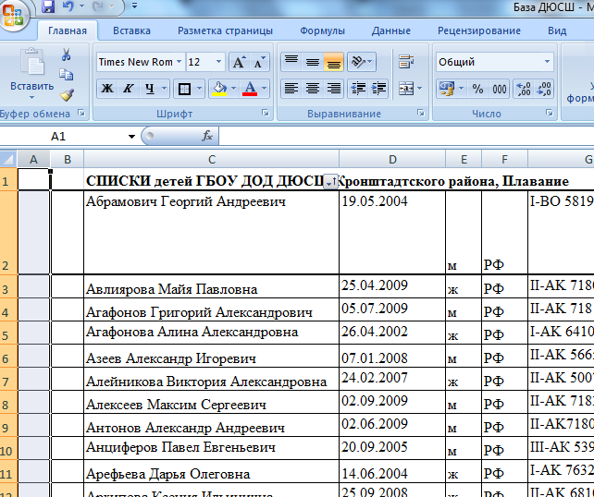

- Ставим в ячейку А3 «1»
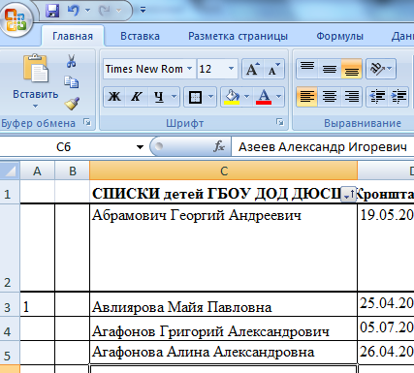

- Выделяем ячейки А3 и В3, в нижнем правом углу ячейки В3 , появится крестик, прижимаем его правой клавишей мыши и тянем вниз по списку
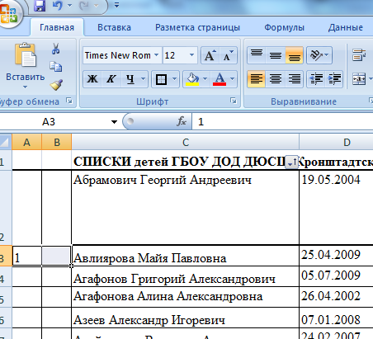
- В столбце «А» встанут номера строк
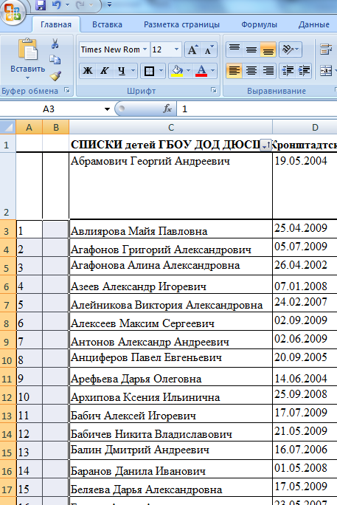

- Выделяем столбец В и правой клавишей мыши открываем меню, выбираем УДОЛИТЬ.
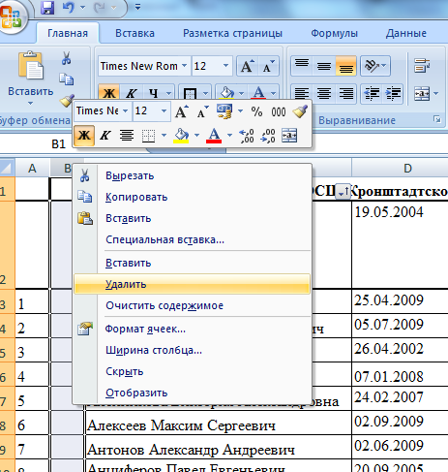
- Пустой столбец удалиться.
- Сохраните изменения в БАЗЕ!

